第十七章 从指南针到磁悬浮列车
复习教案
- 复习目标设计的依据
- 课程标准相关要求
1、通过实验，探究通电螺线管外部磁场的方向。
2、通过实验，了解通电导线在磁场会受到力的作用，力的方向与电流及磁场的方向都有关系。
3、 通过实验，探究导体在磁场中运动时产生感应电流的条件
- 教材分析
本章教材的编写特点是较好地体现了课程标准“从生活走向物理，从物理走向社会”的编写理念，从磁在生活中的广泛应用出发，介绍磁的一些基本知识，基本概念，通过磁场的教学，培养学生抽象思维能力；通过电磁知识在生产、生活中应用的教学，进一步提高学生学习物理的兴趣、培养学生解决实际问题的能力。
（三）中招考点
本章的主要考点有简单磁现象、磁场、电流的磁场、电磁铁及其应用等。其中电流的磁场、电磁铁及其应用是考查的热点。通常以选择题、填空题、作图题、实验探究题等形式出现，分值4-6分。
（四）学情分析
通过生活进入物理学习更加直观，学生对电动机的知识兴趣较高，与生活能很好的联系。
二、复习目标
1、认识磁体（磁极、磁化）、磁场、磁场的方向、磁感线
2、知道直线电流的磁场分布；会判断通电螺线管的磁场
3、知道磁场对电流的作用；能说明电动机为什么会转动。
三、评价任务
1、通过提问的方式，认识磁体，磁场及磁感线相关知识。
2、通过提问和板演的方式，用安培定则判断通电螺线管的磁场。
3、通过习题训练，学生要识记电动机转动的原理。
四、教学过程
一、知识梳理
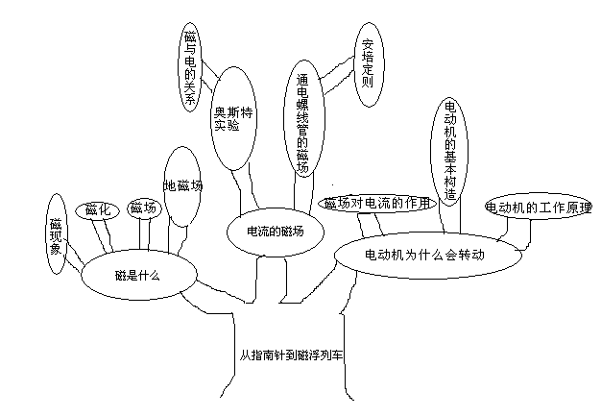
- 教学过程

复习目标 | 教学活动 | 评价要点 | 两类结构
导入  (出示复习目标） | 1、认识磁体（磁极、磁化）、磁场、磁场的方向、磁感线  2、知道直线电流的磁场分布；会判断通电螺线管的磁场  3、知道磁场对电流的作用；能说明电动机为什么会转动。；
目标1  认识磁体（磁极、磁化）、磁场、磁场的方向、磁感线 | 复习指导一：  - 复习内容: 课本138--141页  - 复习方法: 独立学习  - 复习时间: 5分钟  - 复习要求:自主学习，完成复习检测一  复习检测一  1.磁极间的相互作用:任何磁体都有 磁极,它们分别叫做磁北极(N极)和 .同名磁极相互 ,异名磁极相互 .  - 磁化:把原来不显磁性的物质通过靠近或接触磁体等方式使其显出 的过程叫磁化,能被磁化的物质叫 物质,如铁、钴、镍等.  (2)在磁体的外部磁感线上的箭头方向是由 指向 ,磁感线上任何一点的 方向,就是该点的磁场方向.  (3)磁感线分布越密的地方,其磁场越 ;磁感线分布越疏的地方,其磁场越 .  3.地磁体:地球本身就是一个大磁体,这个大磁体的N极在 附近,大磁体的S极在 附近. | 通过多媒体出示答案，有疑问的由小组讨论解决。 | 要点归纳一  解决此类问题，要牢记他们之间的区别和联系。
目标2  知道直线电流的磁场分布；会判断通电螺线管的磁场 | 复习指导二：  - 复习内容:课本143--146页  - 复习方法:自己看课本内容  - 复习时间:7分钟  - 复习要求:  先独立复习，完成自学检测二  复习检测二：  1.最早揭开电与磁之间奥秘的是丹麦物理学家 .  2.奥斯特实验表明,通电导体周围存在着 ,通电导体周围磁场的方向与 有关.  3.磁场特点:通电螺线管周围的铁屑分布情况与条形磁体周围的铁屑分布情况相似,因此,其周围的磁场与 的磁场相似.  4.右手螺旋定则:用右手握住螺线管,让四指弯曲的方向跟螺线管中的 一致,则大拇指所指的那端就是通电螺线管的 .  5.电磁继电器是一种电子控制器件,是用 的电流、较低的电压去控制较大电流、 电压的一种“自动开关”.电磁继电器通常应用于自动控制电路中,可以实现  控制和 控制. | 通过提问来解决。 | 要点归纳二  这部分的题目有三类：一是由电流方向确定螺线管的N和S极。二是由螺线管的N和S极。三是绕螺线管。
目标3  知道磁场对电流的作用；能说明电动机为什么会转动。 | 复习指导三：  - 复习内容:课本149--152页  - 复习方法:自己看课本内容  - 复习时间:7分钟  - 复习要求:  先独立复习，完成复习检测三  复习检测三：  1、磁场对通电导体具有 的作用,其作用的方向与 方向和 方向有关.  2、通电线圈在磁场中会受到 的作用而转动.  3.将一根通电导线放在磁场里,正确的说法是( )  A.一定不受磁场的作用力  B.一定受磁场的作用力  C.不一定受磁场的作用力  D.当导体跟磁感线平行放置时,它一定受到磁场的作用力 | 多媒体展示答案，同学们找出有疑问的题目，小组讨论解决。 | 要点归纳三  电动机的原理。
当  堂  训  练 | 1 、某同学在做"研究电磁铁"实验时，连接了如上图所示的电路。  （1）闭合S1、S2时，电磁铁_______磁性。只闭合S1时，电磁铁_______磁性。  （2）闭合S1和S2时，滑动变阻器的滑片向右滑动，电磁铁磁性_______。  （3）S1闭合，S2由接a改为接b，调节滑动变阻器滑片P，使电流表不发生变化。这时电磁铁的磁性_______  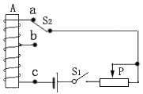  2、如图a 是弹簧下端挂的软铁棒, b 是电磁铁。当电键闭合后, 把滑动变阻器的滑片p 向左滑动时, 应当出现的现象是:( )  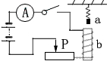  A、弹簧伸长, 电流表的示数变大  B、弹簧伸长, 电流表的示数变小  C、弹簧缩短, 电流表的示数变大  D、弹簧缩短, 电流表的示数变小  3、电磁继电器实质是: ( )  A、通电螺线管 B、通电导线  C、利用电磁铁控制的开关 D、电磁铁。  4、通电导体在磁场中的受力方向决定于: ( )  A、导体中的电流方向 B、导体中电流方向和磁场方向  C、磁场方向 D、导体运动的方向和磁场方向  5、按图中所给的条件, 判断通电螺线管两端的极性,或电流方向, 或电源的正负极, 并在图上标出。  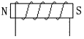  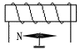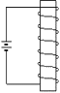  6、在图中画出通电螺线管线圈的绕法。  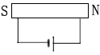  7.如图所示，要使电磁铁磁性最强，正确的接法是 （ ）  A. S1接1，S2接3  B. S1接1，S2接4  C. S1接2，S2接4  D. S1接2，S2接3

